L1_5.4 Selektion – Vertiefungsaufgaben
Die Fahrradvermietung Rent A Bike, Meersburg möchte Daten aus ihrer Datenbank fahrradvermietung abfragen.

Formulieren Sie für die folgenden Aufgabenstellungen die entsprechenden SQL-Befehle.
Zur inhaltlichen Kontrolle orientieren Sie sich bitte an den Abbildungen zu den gewünschten Ausgaben.

Dokumentieren Sie Ihre Lösungen.

 |  | Aufgabe |  | Gewünschte Ausgabe
1 |  | Alle Mountainbikes mit allen Attributen. |  | 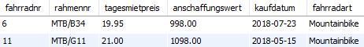
2 |  | … wie Aufgabe 1, zusätzlich nach  dem Anschaffungs-wert absteigend sortiert. |  | 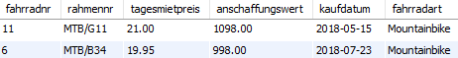
3 |  | Alle Fahrräder, die mehr als 20 € je Tag kosten, mit den Attributen Fahrradnummer und Tagesmietpreis. |  | 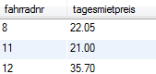
4 |  | Alle Fahrräder, die vor 2016 gekauft wurden. |  | 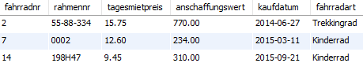
5 |  | Alle Fahrräder, die im Jahr 2017 gekauft wurden. |  | 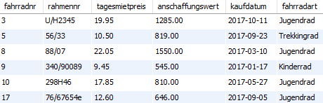
6 |  | Alle Fahrräder, deren Fahrradart mit „T“ anfängt. |  | 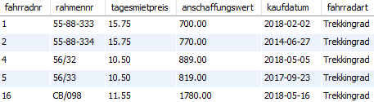
7 | Alle Fahrräder, deren Rahmennummer die Zeichenfolge „98“ enthält. |  | 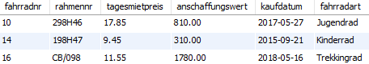
8 | Alle Fahrräder, deren Anschaffungswert 400 € übersteigt und deren Tagesmietpreis unter 17 € liegt. |  | 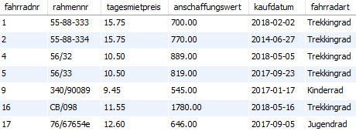
9 | Eine Liste, die alle Fahrräder mit Fahrradnummer und Tagesmietpreis enthält, die teurer als 20 € pro Tag sind, als auch solche, die billiger als 13 € pro Tag sind. |  | 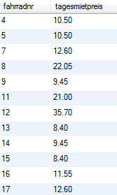
10 | … wie Aufgabe 9, jedoch sollen nur Mountainbikes angezeigt werden (zusätzlich Anzeige des Attributs fahrradart). |  | 